注：1、不需要编写服务器端程序，只要告知你所需要的xml数据格式即可，我们会按照你需要的格式提供给你，你通过ajax接收即可。
2、除图片处理相关功能外的所有其它与编程无关的工作可以交给我们做，如I(2)提到的语言，还有元器件的lib绘制等等。

（一）、 局部条目清单（定量要求）
具有protel编辑器的相关功能拷贝，粘贴，剪切，新建等编辑功能
I.、UI界面
1、UI界面如UI.exe软件所示，你可以根据编程需要做相关修改，甚至通过与alexa沟通后从新设置更利于程序设计、用户习惯的UI，但是功能不能少于软件所示.
2、用户能够切换UI的显示语言，UI显示相关信息（如菜单，控件提示、弹出消息提示等）保存在如language_zh.js ,language_en.js等文件中，你只需要设置一种语言，其余翻译工作由我们完成。
3、画布设置: 能设置其大小，背景色、网格颜色、网格间距、网格是否可见即可。
总体要求：界面简洁，操作方便，相比漂亮的界面，我们更希望程序的可靠性。
II、用户控制
1、网站注册用户：可以保存用户自定义元器件lib、绘制好的电路sch到服务器、也可以从服务器加载用户自定义的lib、绘制好的电路图、导出电路图为png图片格式（由于javascript很难实现svg到png的转换，所以解决方法是把svg上传到服务器，由服务器转换完成，再以png格式传给客户端）、打印(打印功能可以弱化，如让浏览器自己处理打印功能、导出png图片让用户打印该图片即可)。
2、匿名用户：不能拥有网站注册用户所拥有的上述功能。
III、lib元器件绘制 （相关UI及其功能请参考UI.exe及protel,这里只做补充说明）
1、undo redo的堆栈不少于10. http://bbs.9ria.com/viewthread.php?tid=10481

2、Place菜单下功能键都要有属性设置，相关属性设置可以做相关精简、扩展，这里不对每个功能做说明,只举例说明，其它请与罗先生探讨，或者自己摸索。
当选中Place菜单下的Line命令，并按下Tab键，就可以调出如下属性设置窗口。该属性窗口的Selection复选框，Help、Global按钮可以去掉。Line的宽度可以把Small ,large改成用1,2 ,3 ,4,5,6等表达。所有属性只能在一个对话框内输入，不需要有多个Tab.
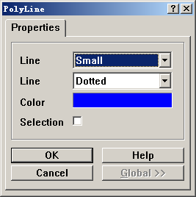
当用户放置了相关图元，也可以通过双击该图元或者通过右键关联菜单弹出该属性设置窗口，注意：边框，关键顶点要对齐网格,如正方形、长方形的边框要在网格的边框，圆、椭圆的圆心要在网格的顶点，其余可以自己摸索.。
3、Update Schematics
当我们绘制的一个元器件，而电路图绘制界面恰巧用到了这个器件，那么执行该命令后，电路图绘制界面用的到该器件需要更新成现在的该器件。
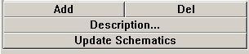
4、热键功能
Tab键—在选中绘制图元命令的时候能弹出属性设置窗口
空格键—当选中pin命令时能旋转引脚90度,并注意，引脚只能放置在栅格边缘，引脚的长度必须是网格宽度的倍数，
esc—放弃或取消
pg up—放大窗口显示比例
pg dn—缩小窗口显示比例
del—删除点取的元件
左箭头—光标左移1个栅格
右箭头—光标右移1个栅格
上箭头—光标上移1个栅格
下箭头—光标下移1个栅格

5、相关工具栏图片不能取自于有版权争议的图片

Ⅳ、电路图绘制（相关UI及其功能请参考UI.exe及protel,这里只做补充说明）
1、undo redo的堆栈不少于10. http://bbs.9ria.com/viewthread.php?tid=10481

2、Place菜单下功能键都要有属性设置，相关属性设置可以做相关精简、扩展，这里不对每个功能做说明,只举例说明，其它请与罗先生探讨，或者自己摸索。
当选中Place菜单下的Line命令，并按下Tab键，就可以调出如下属性设置窗口。该属性窗口的Selection复选框，Help、Global按钮可以去掉。Line的宽度可以把Small ,large改成用1,2 ,3 ,4,5,6等表达。所有属性只能在一个对话框内输入，不需要有多个Tab.
当用户放置了相关图元，也可以通过双击该图元或者通过右键关联菜单弹出该属性设置窗口。

3、热键功能
Tab键—在选中绘制图元命令的时候能弹出属性设置窗口
空格键—当选中pin命令时能旋转引脚90度
esc—放弃或取消
pg up—放大窗口显示比例
pg dn—缩小窗口显示比例
del—删除点取的元件
左箭头—光标左移1个栅格
右箭头—光标右移1个栅格
上箭头—光标上移1个栅格
下箭头—光标下移1个栅格
4、所有lib都要动态加载,并能从服务器搜索指定器件并加载
5、FreeHand模式绘图
用户通过鼠标，自由绘图，可以参考SVGDeveloper
http://www.softpedia.com/get/Multimedia/Graphic/Graphic-Editors/SVGDeveloper.shtml
软件的该功能，绘图效果如图所示。
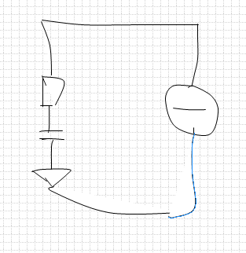

6、注意事项
a).这里绘制wire、Line、元器件的引脚都要做栅格捕获，也就是说它们只能沿着栅格的边框走线（即使栅格是隐藏的），假如有斜线，斜线只能走是栅格的一个角到另外一个栅格的一个角，如图所示。
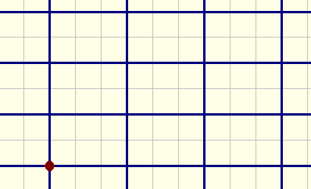
b). 线头拖到引脚附近会吸附,并显示焦点。如图黑圈所示
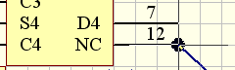
c).当选中放置器件命令时，该命令一直有效，除非按ESC键终止该命令。这样可以一次放置多个器件，如图所示
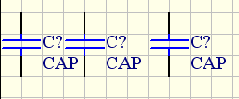
d)每个器件需要有两个文本框来描述（作为该器件的子类），一个表达器件编号,一个表达器件类型，如上图所示，C?表达编号，CAP代表电容，并且该文本框可以拖动到任意位置。

Ⅴ、简洁版浏览
用户绘制的电路图可以供网民通过简洁版浏览, 该简洁SVG浏览器，只需要有拖动器件，连接导线、元器件中的文字描述能用超链接
（http://www.mxgraph.com/demo/mxgraph/ports.html）来表达等基本功能 (IE可以通过加载flash，让flash来加载svg) ，整体显示样式如下链接所示：
http://www.mxgraph.com/demo/mxgraph/swimlanes.html 。

（二）、整体条目清单 （定性要求）
1、该程序能在firefox 3.+ 、IE9 等支持SVG的浏览器下使用。为了让你测试IE9，我们给你配备笔记本电脑（该电脑你拥有所有权）
2、能在单核主频大于1660MHz、内存大于1G的系统中使用流畅。
3、JS混淆、压缩后能正常使用,，http://blog.sina.com.cn/s/blog_53da61b60100cnu1.html
压缩工具如 http://js.clicki.cn/ ，也可以选择其它。注意代码不规范压缩后可能不能使用，注意调试过程中逐步压缩，不要等到完成后再压缩，发现程序不能运行。
4、程序稳定性，添加错误处理，避免用户误操作而引起的程序崩溃。
5、禁止完全拷贝商业版权标注的代码，开源、免费代码按照相关规则进行标注。
6 最终版能绘制接近如下效果的电路图。
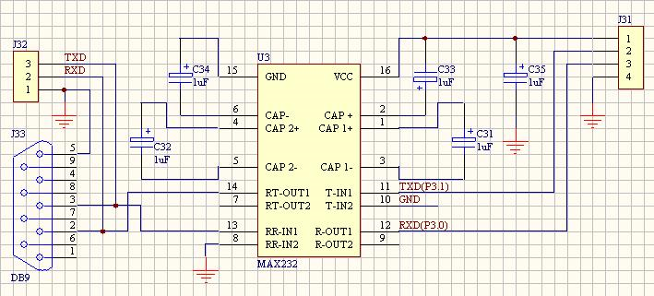
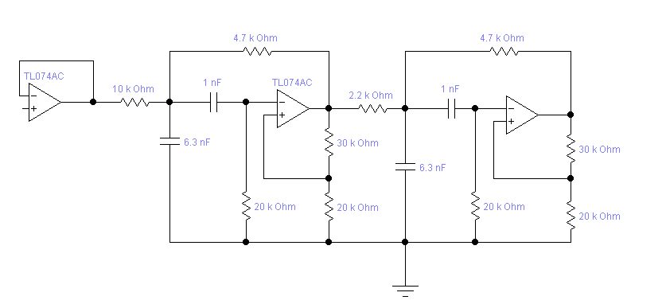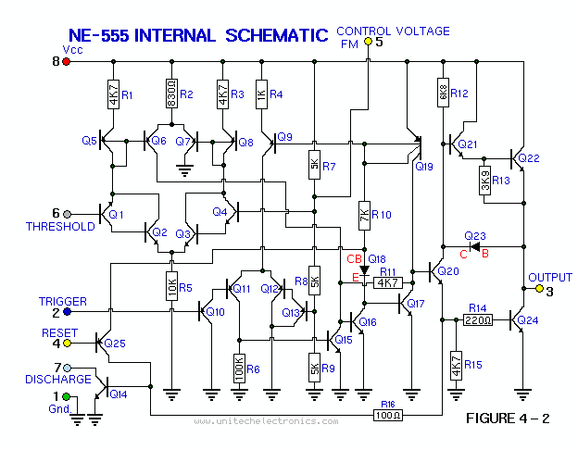
7 不能故意留有程序后门漏洞，
（三）、建议但不强求
1、通过安装插件，IE7,IE8能使用该程序
2、用户能设置UI的背景色
3、增加对Google Chrome、Safari、Opera等浏览器的兼容.
参考：
软件 protel , eagle , http://www.capilano.com/demo_request （下载评估版，这个软件是最容易上手的，最简单）
网站 http://www.mindomo.com/demo.htm
补充条款：本项目开发期间，如乙方遭遇重大人身伤害、被强制限制人身自由、自然灾害、不可抗力等情形之一，导致无法自由行动和工作，可免除违约责任，双方可以协商将开发周期顺延或者终止履行本合同，如终止履行本合同，按已完成工作量计算支付款项，但需要提供相关证明，并保证已完成的代码有足够的代码注视，以便甲方能接手开发。
甲方（签名）：_________________ 乙方（签名）：_________________
________年______月______日 ________年______月______日

